令和2年1月27日

　　　　　　　　　　　　　　　　　　　　　　　　　　 高知県介護支援専門員連絡協議会中央西ブロック

ブロック長　織田ひとみ中央西ブロック**研修会のご案内**

人間力を磨こう！

利用者の方には、今まで生き抜いてきた長い人生歴があります。私たち介護支援専門員に相談に来られる時は、介護保険制度も利用しながら次に進もうと一歩を踏み出した局面だと思います。

私たちは利用者の人生歴や生き方を理解して関わる仕事です。自分の人間力を磨きましょう。

今回は、月刊ケアマネジャーに「ケアマネジャーにできること　紡ぐ物語」の連載を執筆されている佐賀由彦氏をお招きします。多くの皆さまの参加をお待ちしています。

研修目的：利用者の人生歴、生き方を理解する視点を学び、その人らしく暮らせることを

支援できるよう介護支援専門員としての資質向上を目指す。

**日時 ：令和2年3月1日（日）開場9：00研修9：30～12：30**

**場所 ：越知町保健福祉センター　〒781-1300越知町越知甲2457**

**参加費 :　正会員　1,000円　・　非会員　その他　3,000円**

**演題 ：「紡ぐ物語」で描き続けてきたこと**

**── ケアマネジャー応援団の一人として**

**講師 ：佐賀由彦 氏　フリーライター**

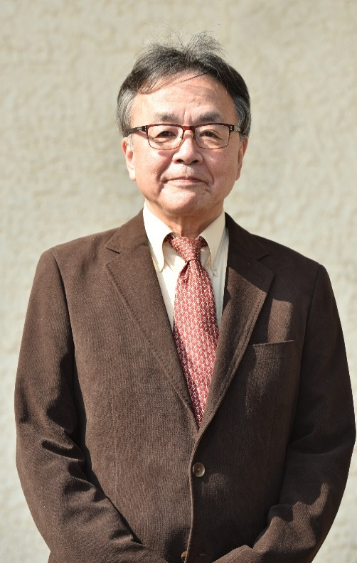1000名を超える高齢者、家族介護者をインタビュー。

月刊ケアマネジャー「ケアマネジャーにできること　紡ぐ物語」の連載は190回を超える。

介護情報サイトに「取材記者は見た！ライターから見た介護の世界」のコラムを掲載。

ノンフィクション、雑誌編集、マンガ・アニメーションの原作、脚本、映像プロデュースなど幅広い活動を続ける。「『動き出しは本人から』の介護実践」「根拠に基づく生活支援技術の基本」「潜在力を引き出す介助」「気づきの事例検討会」「透析セルフケア」「回想法」「面接への招待」「エラー見えますか？（医療安全対策）」「ネーベン物語（研修医ドラマ）」などの映像作品の脚本・プロデュースを手がける。主な著書に「援助力を高める事例検討会」「ケアマネジメントのエッセンス」がある。

主催：高知県介護支援専門員連絡協議会中央西ブロック　　共催：越知町地域包括支援センター

問い合わせ先：織田ひとみ　090-4973-7055

ＦＡＸ088-821-6337申込期限Ｒ2年2月21日

居宅介護支援事業所　ぼっちり　織田ひとみ　行き

「紡ぐ物語」で描き続けてきたこと ── ケアマネジャー応援団の一人として

**3/1研修参加申し込み**

**[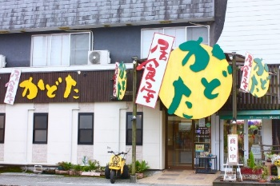](http://www.town.ochi.kochi.jp/upld/images/kankou/food/kadota/01.jpg)[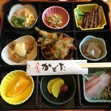](https://tblg.k-img.com/restaurant/images/Rvw/74844/640x640_rect_74844944.jpg)研修会終了後　講師を囲んでの昼食会：どちら様も是非ご一緒に。**

**居酒屋かどた　越知町越知甲1737-2**

送信元　所属施設・事業所名

担当者　　　　　　　　　　　　　℡　　　　　　　　　　　fax

|  |  |  |  |  |
| --- | --- | --- | --- | --- |
| 氏名 | 会員区分 | 職種 | 所属施設　事業所名 | 昼食会1100円 |
|  | 会員  非会員 |  |  |  |
| 連絡先電話番号 | | 研修受講証明書　申し込みの有無（発行手数料300円） | | 参加 |
|  | | 無し  有り⇒介護支援専門員登録番号 | | 不参加 |

|  |  |  |  |  |
| --- | --- | --- | --- | --- |
| 氏名 | 会員区分 | 職種 | 所属施設　事業所名 | 昼食会1100円 |
|  | 会員  非会員 |  |  |  |
| 連絡先電話番号 | | 研修受講証明書　申し込みの有無（発行手数料300円） | | 参加 |
|  | | 無し  有り⇒介護支援専門員登録番号 | | 不参加 |

|  |  |  |  |  |
| --- | --- | --- | --- | --- |
| 氏名 | 会員区分 | 職種 | 所属施設　事業所名 | 昼食会1100円 |
|  | 会員  非会員 |  |  |  |
| 連絡先電話番号 | | 研修受講証明書　申し込みの有無（発行手数料300円） | | 参加 |
|  | | 無し  有り⇒介護支援専門員登録番号 | | 不参加 |

★注意：発行手数料300円は研修に参加できなかった場合でも頂く事をご了解の上、お申し込み下さい。